**Exploratorio 1**

Nombre: _____________________________________________________________ Fecha: __________________

1. Escucha la “Contradanza nº1” de W.A. Mozart con atención.

https://www.youtube.com/watch?v=0RWg7CZITbk

2. Sigue el pulso de la contradanza con tus manos o un instrumento de percusión mientras escuchas la canción.

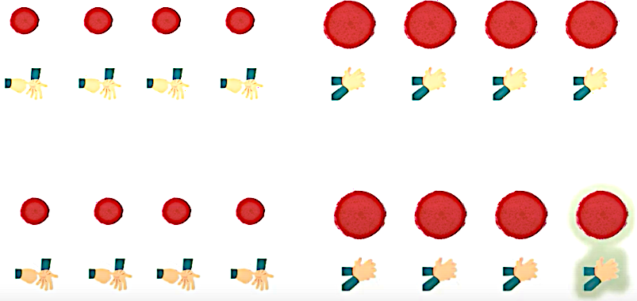

3. Imita la intensidad del pulso, puede ser aplauso suave y aplauso fuerte.

